**Reporte de actividades y requerimiento**

**Proyecto: Plataforma de Acceso Único y Aplicaciones**

**Perfil: Tester, QA 3**

**Septiembre 2023**

Autor: INAP

Fecha de creación: 29 de septiembre 2023

Última modificación: 29 de septiembre, 2023

Documento de Referencia: N/A

Versión: V.1

**LOGIN Y PLATAFORMA DE APLICACIONES (LOGPA)**

# **OBJETIVO DE LA IMPLEMENTACIÓN.**

Tener una sola plataforma de acceso, a las diversas aplicaciones y/o plataformas que se le están desarrollando a la Secretaria de Finanzas y Tesorería General del Estado de Nuevo León, así mismo llevar el control de dichas plataformas, así como su configuración y accesos.

1. **OBJETIVOS ESPECÍFICOS**

* Crear plataforma en la cual podemos gestionar usuarios y/o catálogo de plataformas con las que se cuenta.
* Desde una misma plataforma (LOGIN) poder acceder a las diversas plataformas con las que se cuente configurada la cuenta del usuario.
* Reducir el número de URL, a las cuales tiene que ingresar si es que requiere entrara a más de una plataforma.
* Implementar una estandarización en sus procesos, para que el flujo de los procesos sea lo más natural y trasparente posible.
* Llevar el control, de a que plataformas puede acceder cada usuario, desde un mismo portal.

# **VENTAJAS**

* Contar con todo centralizado.
* Tener una mejor gestión de los permisos de acceder a las diferentes plataformas
* Pasar por una validación por parte de los administradores, quienes decidirán si el usuario tiene o no el permios a acceder a una plataforma.
* Tener un listado en el cual pueden visualizar todas las solicitudes de nuevos usuarios.
* Tener un listado en el cual pueden visualizar todas las solicitudes de modificaciones a usuarios.
* Tener un listado en el cual pueden visualizar todas las solicitudes de bajas de usuarios.

# **REQUERIMIENTO**

|  |  |  |
| --- | --- | --- |
| # | Actividades | Responsable |
| 1 | Incidencia Atendida Mensaje de Alerta Ingrese Usuario y contraseña | Tester, QA |
| 2 | Reunión Avance Diario | Tester, QA |
| 3 | Revisión Guías Rápidas y Vídeos PAUA | Tester, QA |
| 4 | Atención Incidencias Usuarios | Tester, QA |
| 5 | Retesting Usuarios | Tester, QA |
| 6 | Atención KPAUA-533 | Tester, QA |
| 7 | Atención KPAUA-531 | Tester, QA |
| 8 | Atención KPAUA-529 | Tester, QA |
| 9 | Atención KPAUA-527 | Tester, QA |
| 10 | Atención KPAUA-494 | Tester, QA |
| 11 | Atención KPAUA-493 | Tester, QA |
| 12 | Atención KPAUA-490 | Tester, QA |
| 13 | Registro de Incidencias Mantiz Menús Catálagos y Aplicaciones | Tester, QA |
| 14 | Atención KPAUA-487 | Tester, QA |
| 15 | Atención KPAUA-485 | Tester, QA |
| 16 | Elaboración Matriz de Pruebas PAUA - DISTRIBUCIONES | Tester, QA |
| 17 | Reporte de Actividades Mensual PAUA | Tester, QA |
| 18 | Ejecución de Casos de Pruebas (Administrar Roles ) | Tester, QA |

Construir una plataforma web que concentre la gestión tanto de usuarios como de diferentes plataformas, así como el controlar los accesos a las plataformas. Contar con la posibilidad de poder autorizar o denegar el acceso a usuarios nuevos, el poder quitar permisos o dar de baja a usuarios.

**DESGLOSE DE ACTIVIDADES**

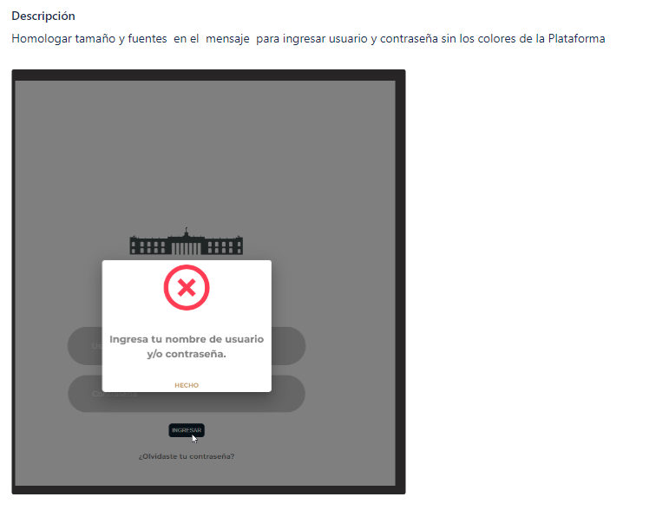**1 Ilustración: Idencia Atendida Mensaje de Alerta Ingrese Usuario y contraseña**

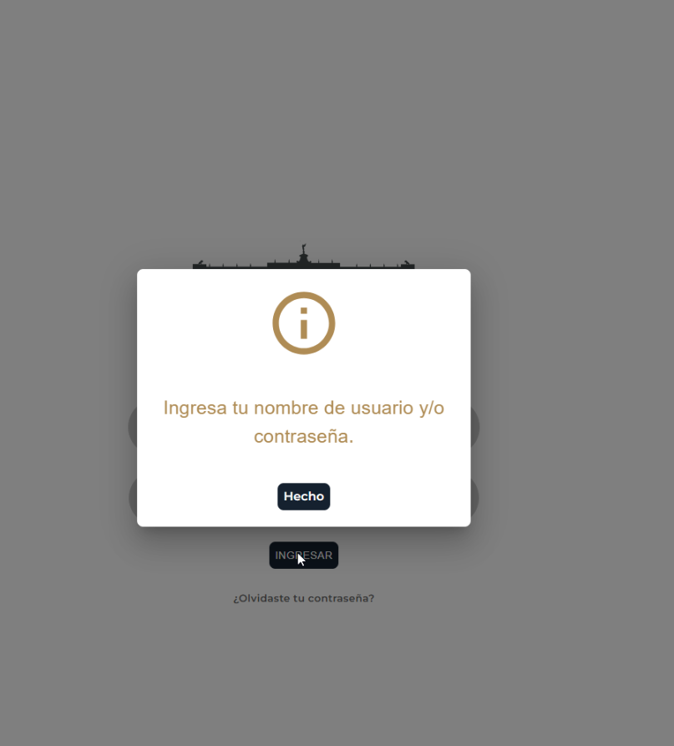



**2 Ilustración: Revisión Guías Rápidas y Vídeos PAUA**

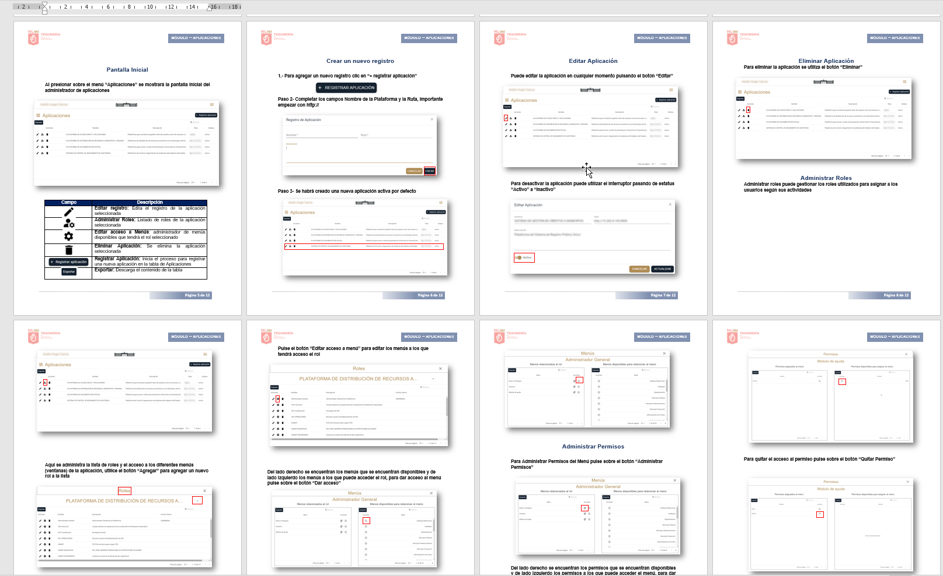

**Modulo Aplicaciones**

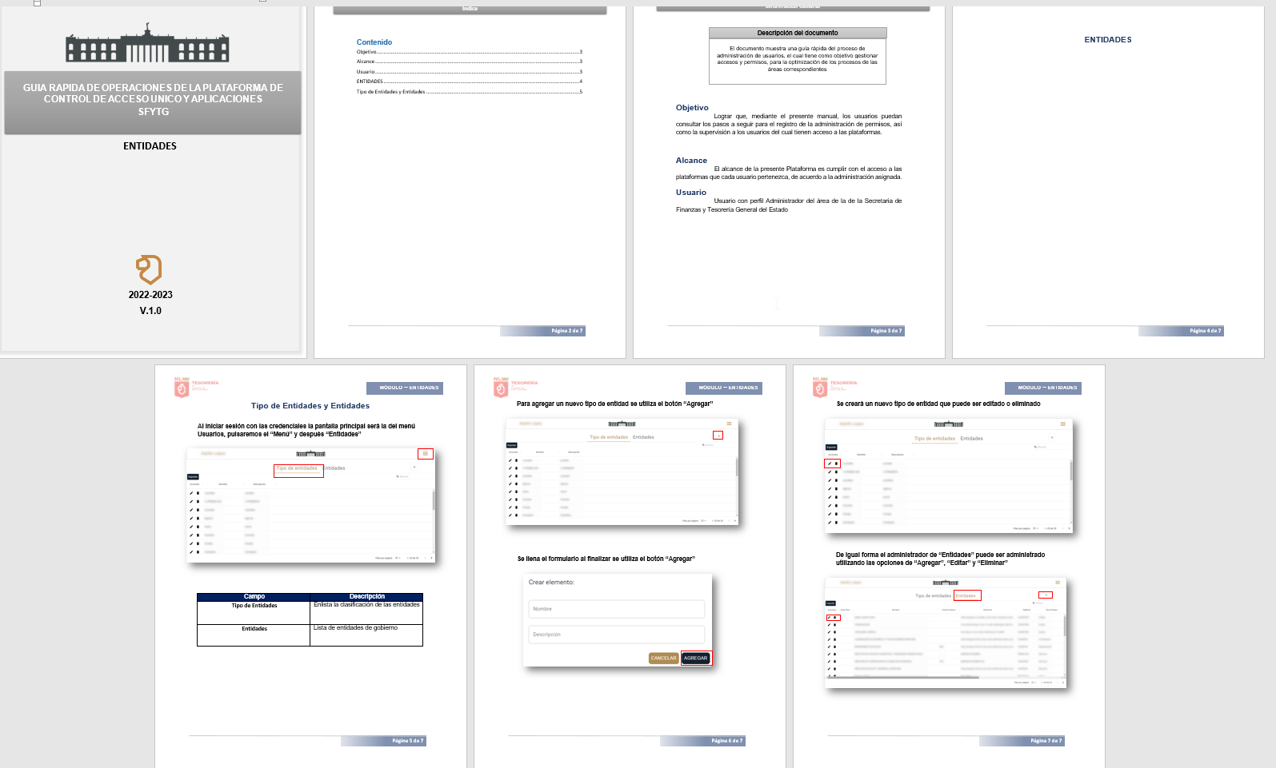

**Modulo Entidades**

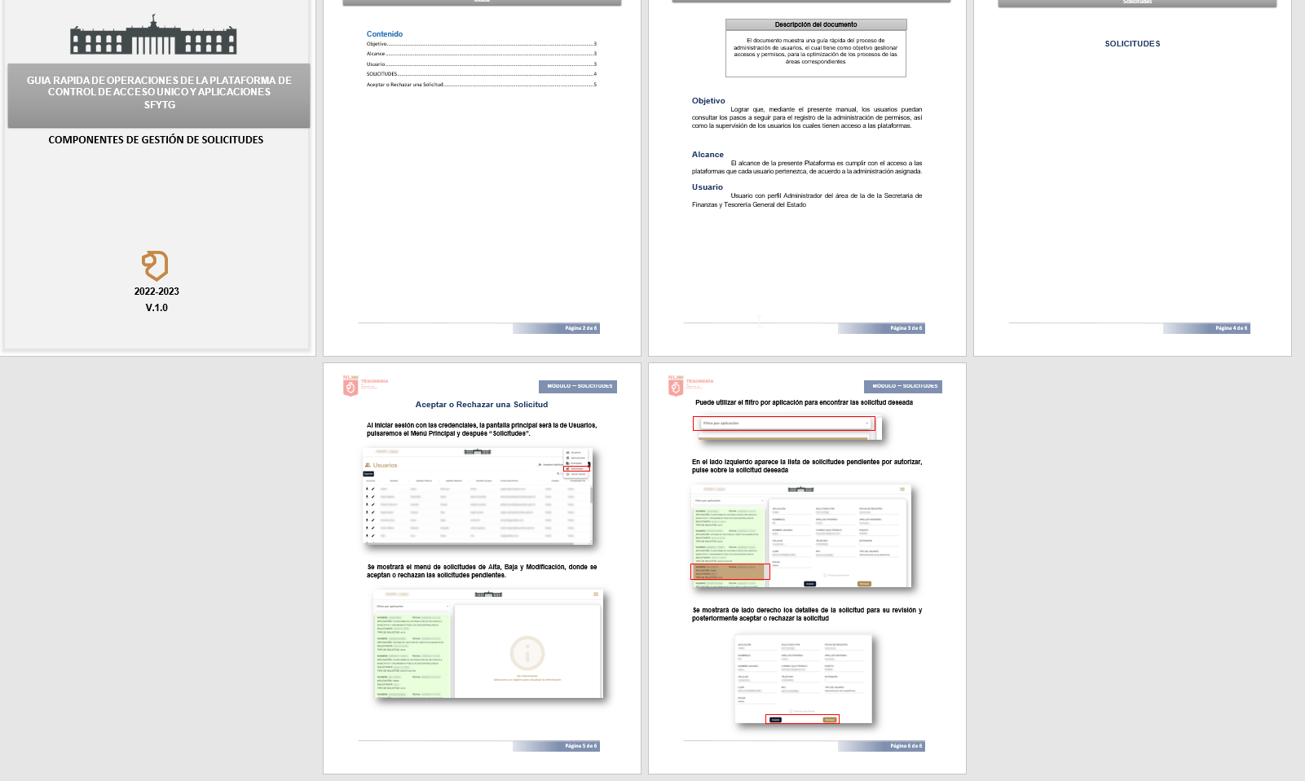**Modulo Solicitudes**

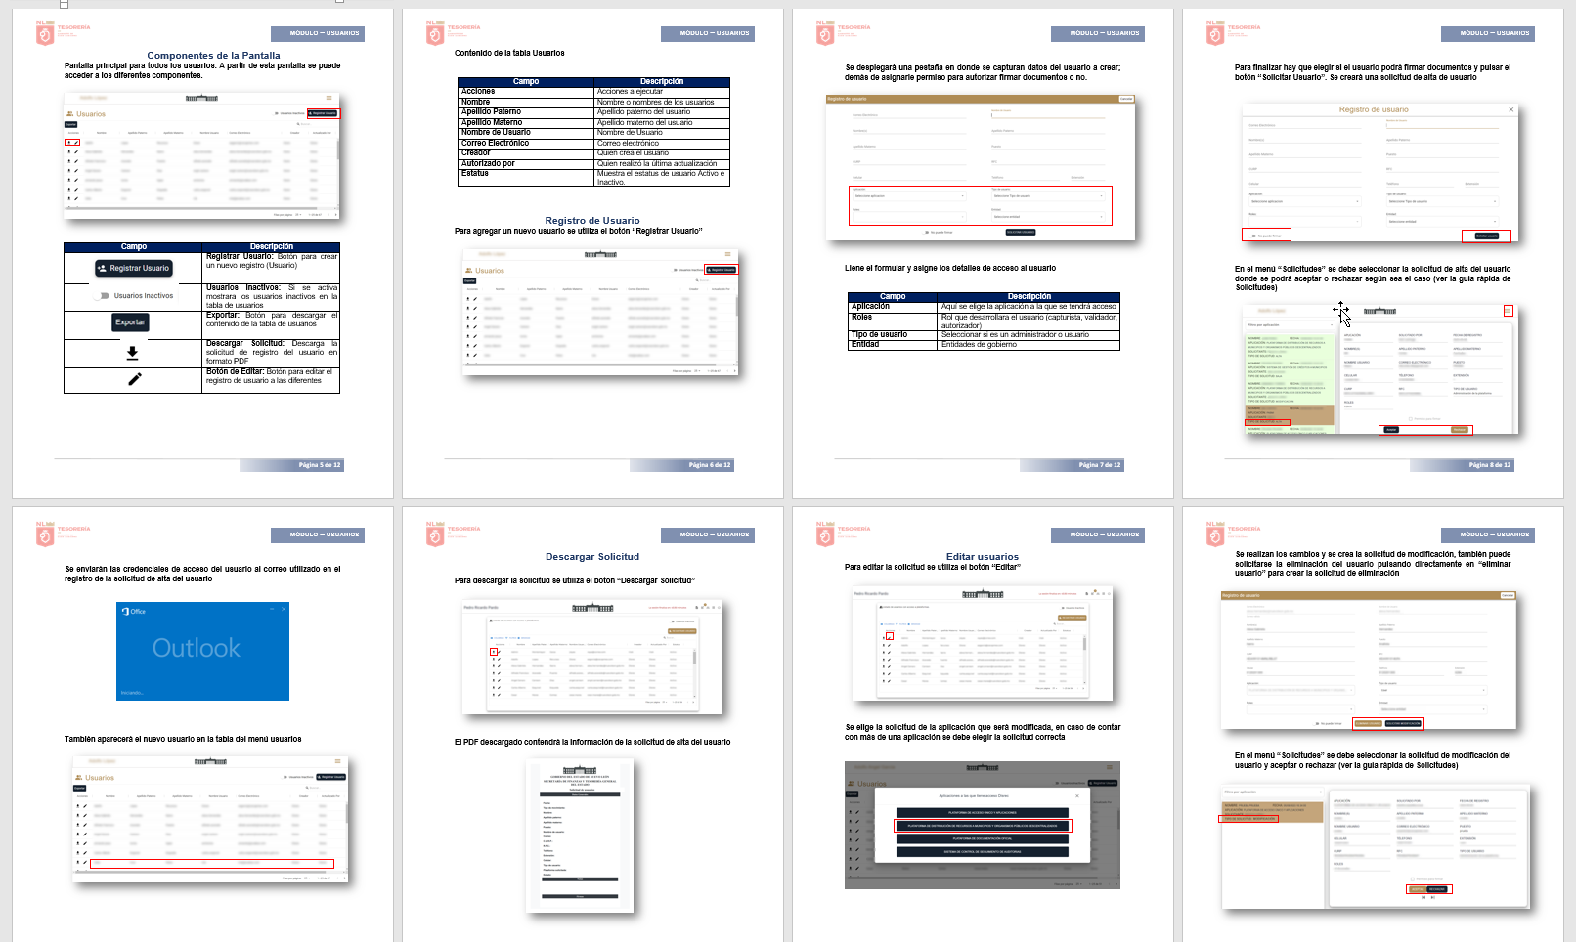

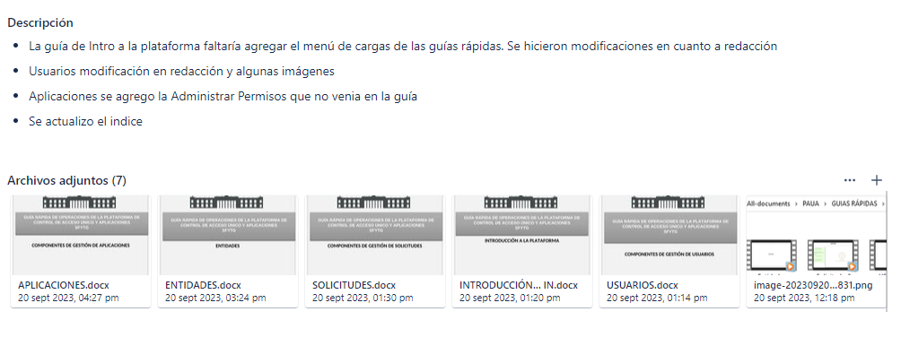

**4 Ilustración: Atención Incidencias Usuarios**

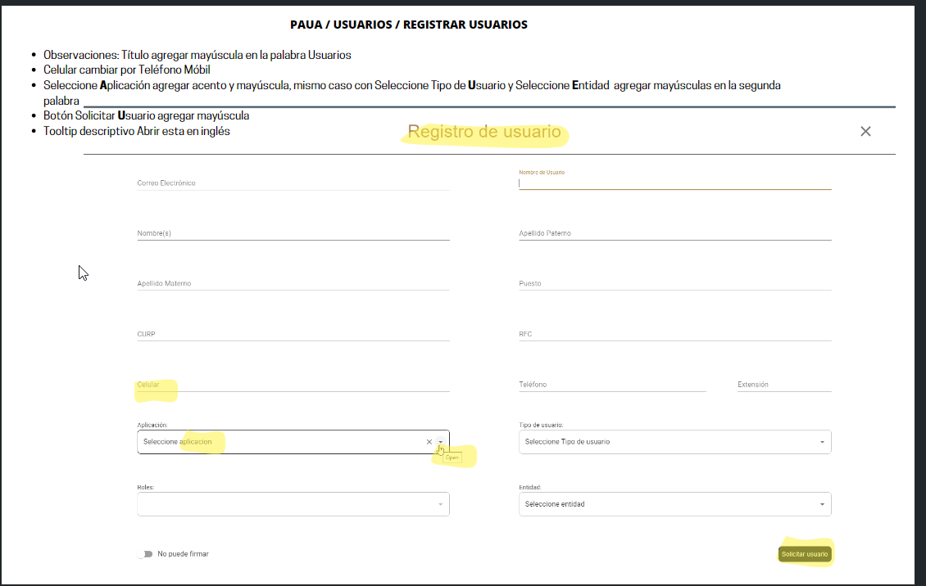

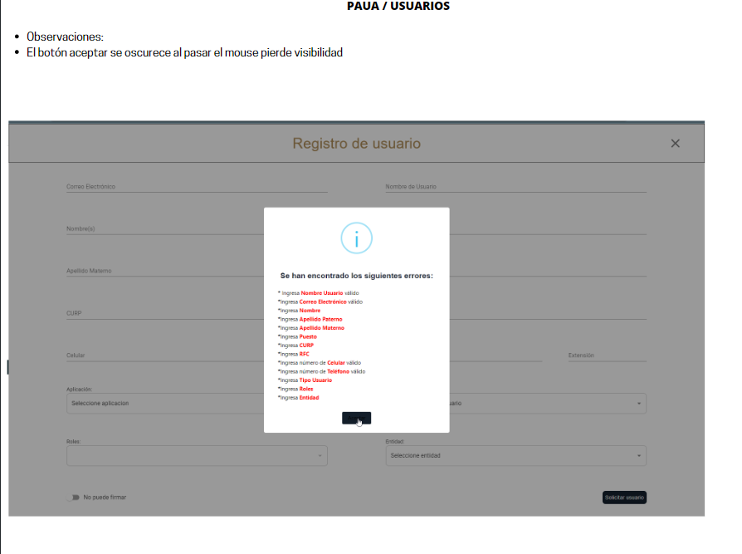

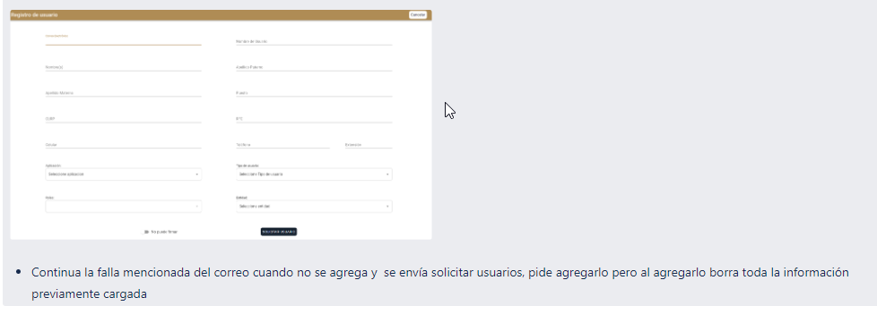

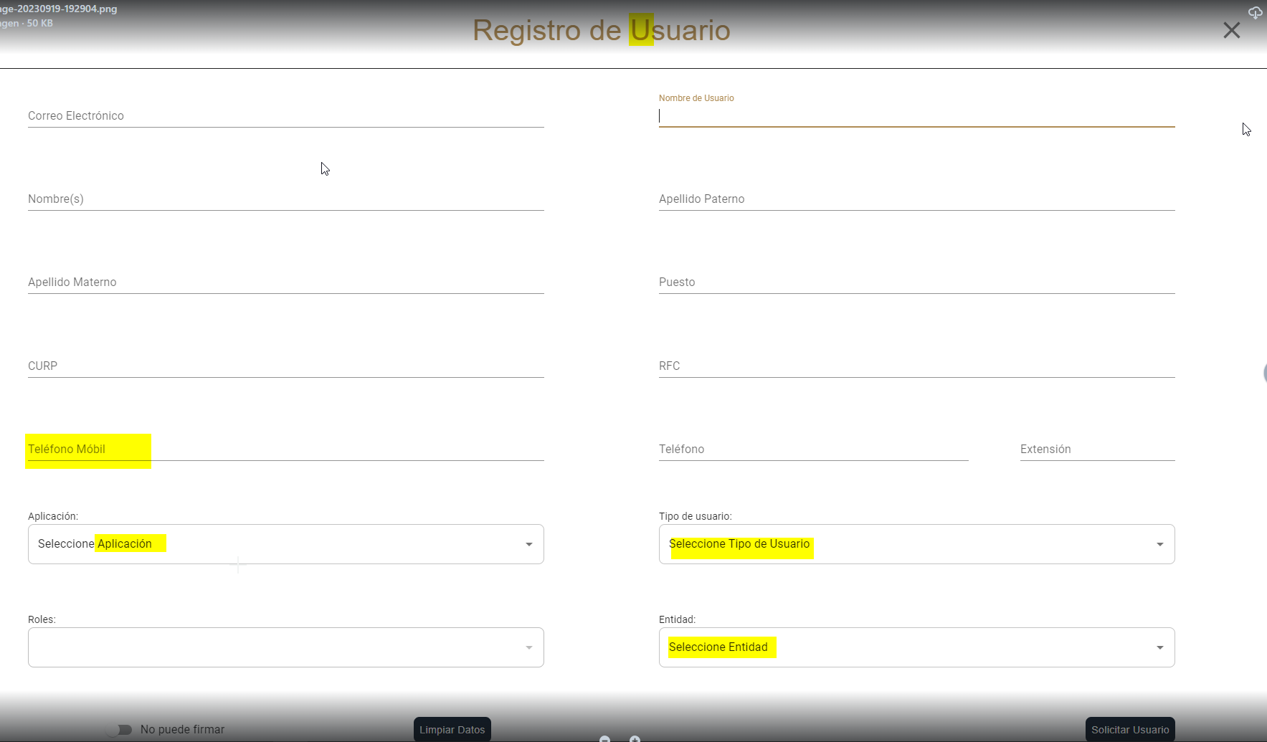

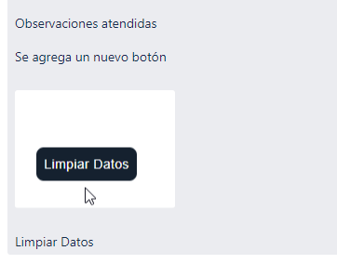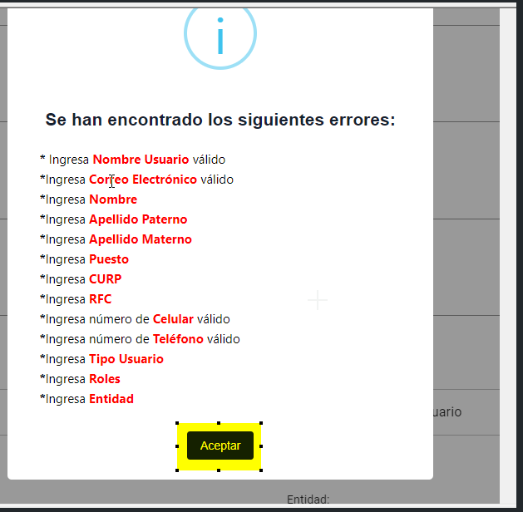

**6 Ilustración: Atención KPAUA- 533 Aplicaciones Accesos a Menús**

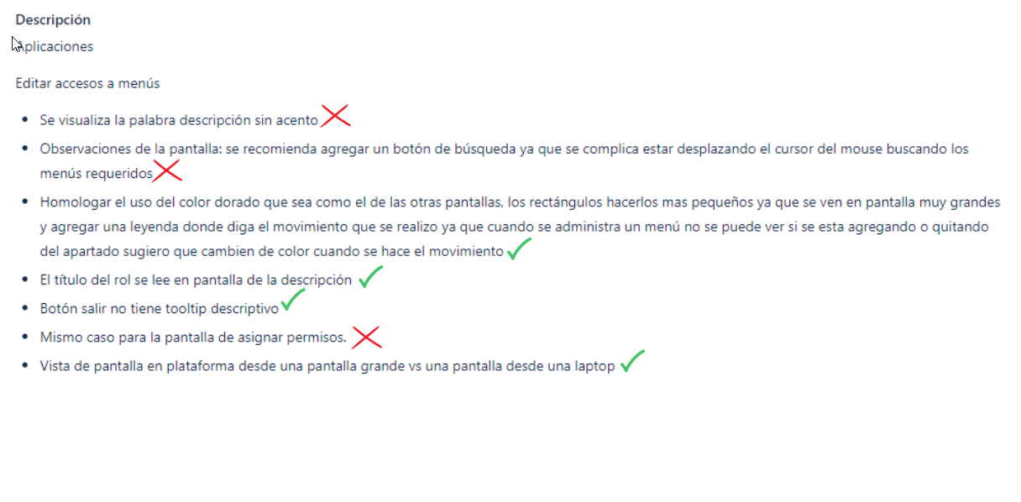

**7 Ilustración: Atención KPAUA-531 Administración de Roles**

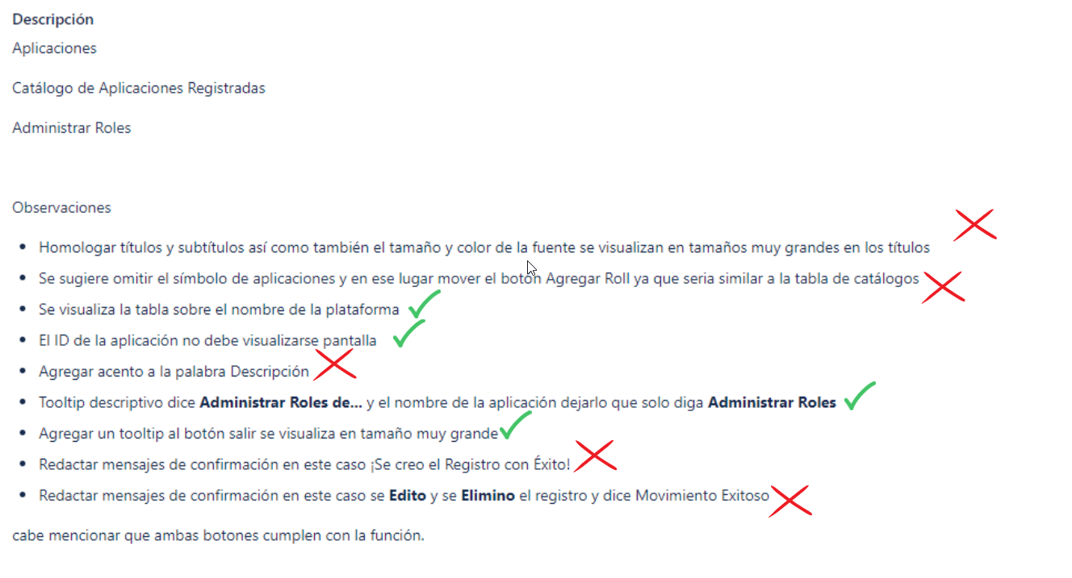

**8 Ilustración KPAUA-529 Observaciones Entidades**

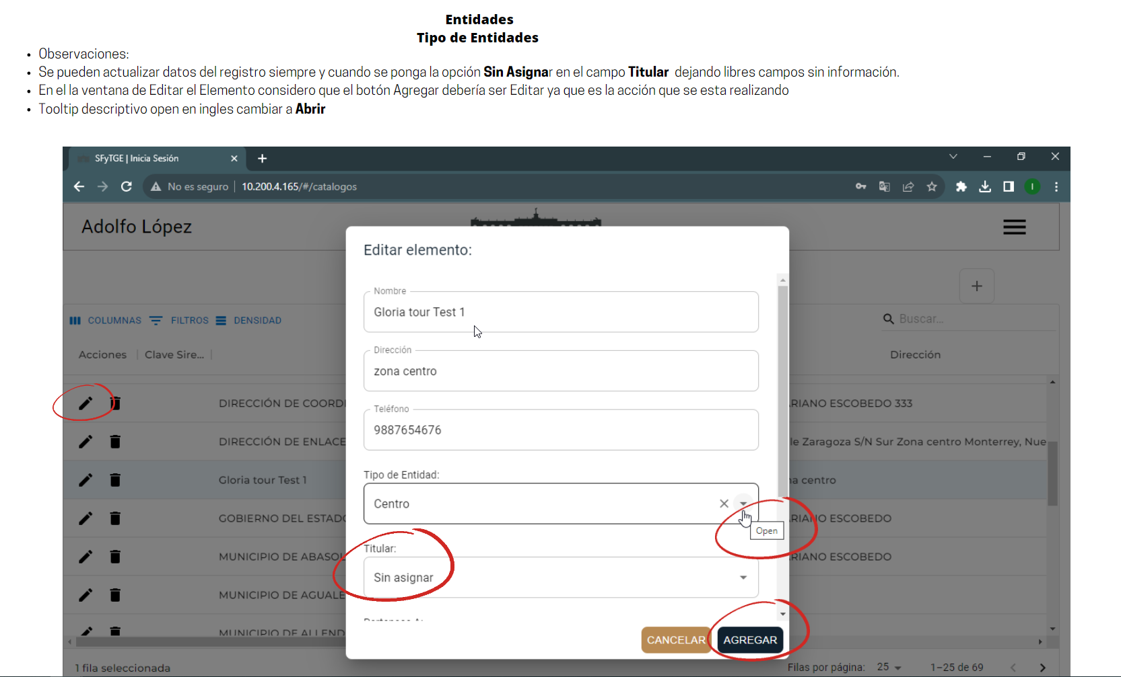

**9 Ilustración KPAUA-527 Observaciones Tipo de Entidades**

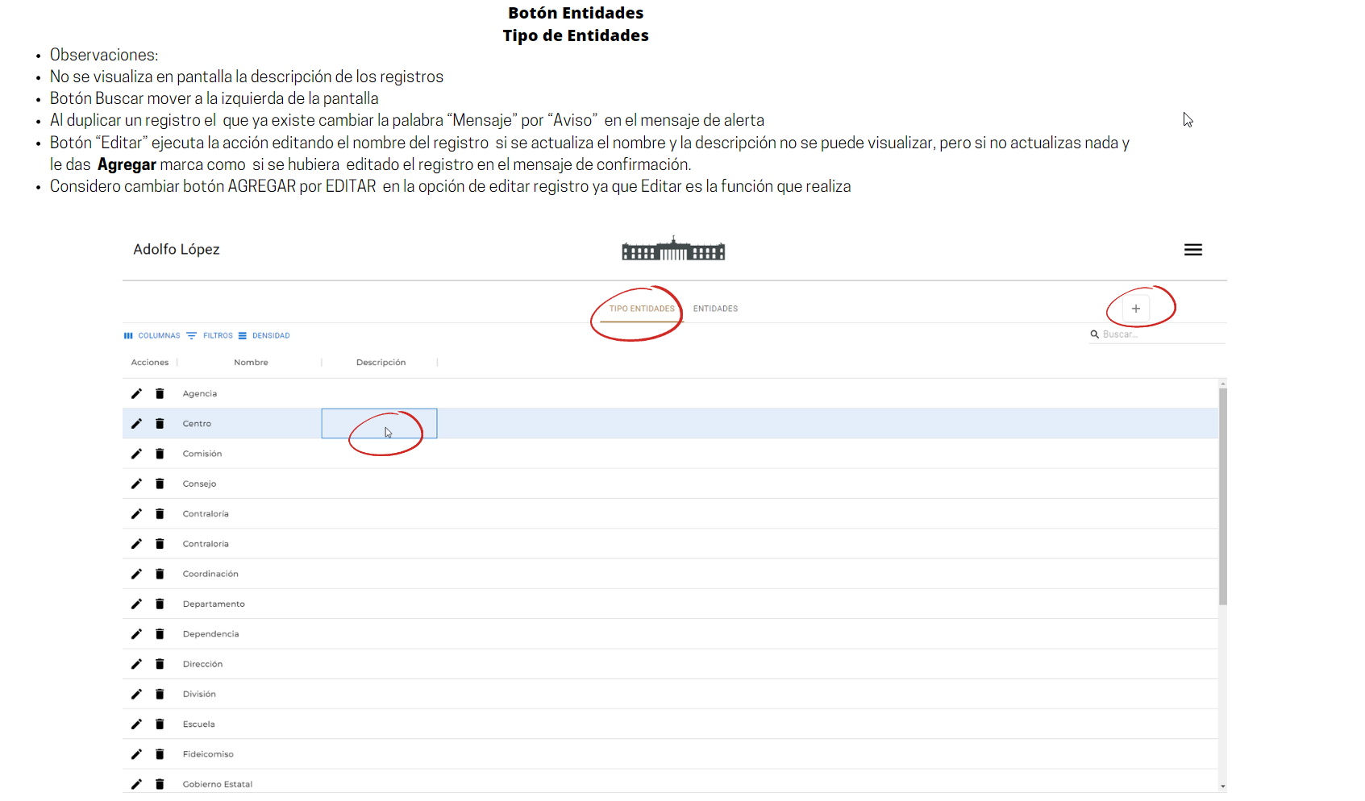

**Ilustración: Registro de**

**10 Ilustración KPAUA- 494 Atención a la incidencia reportada por el desarrollador Pedro**



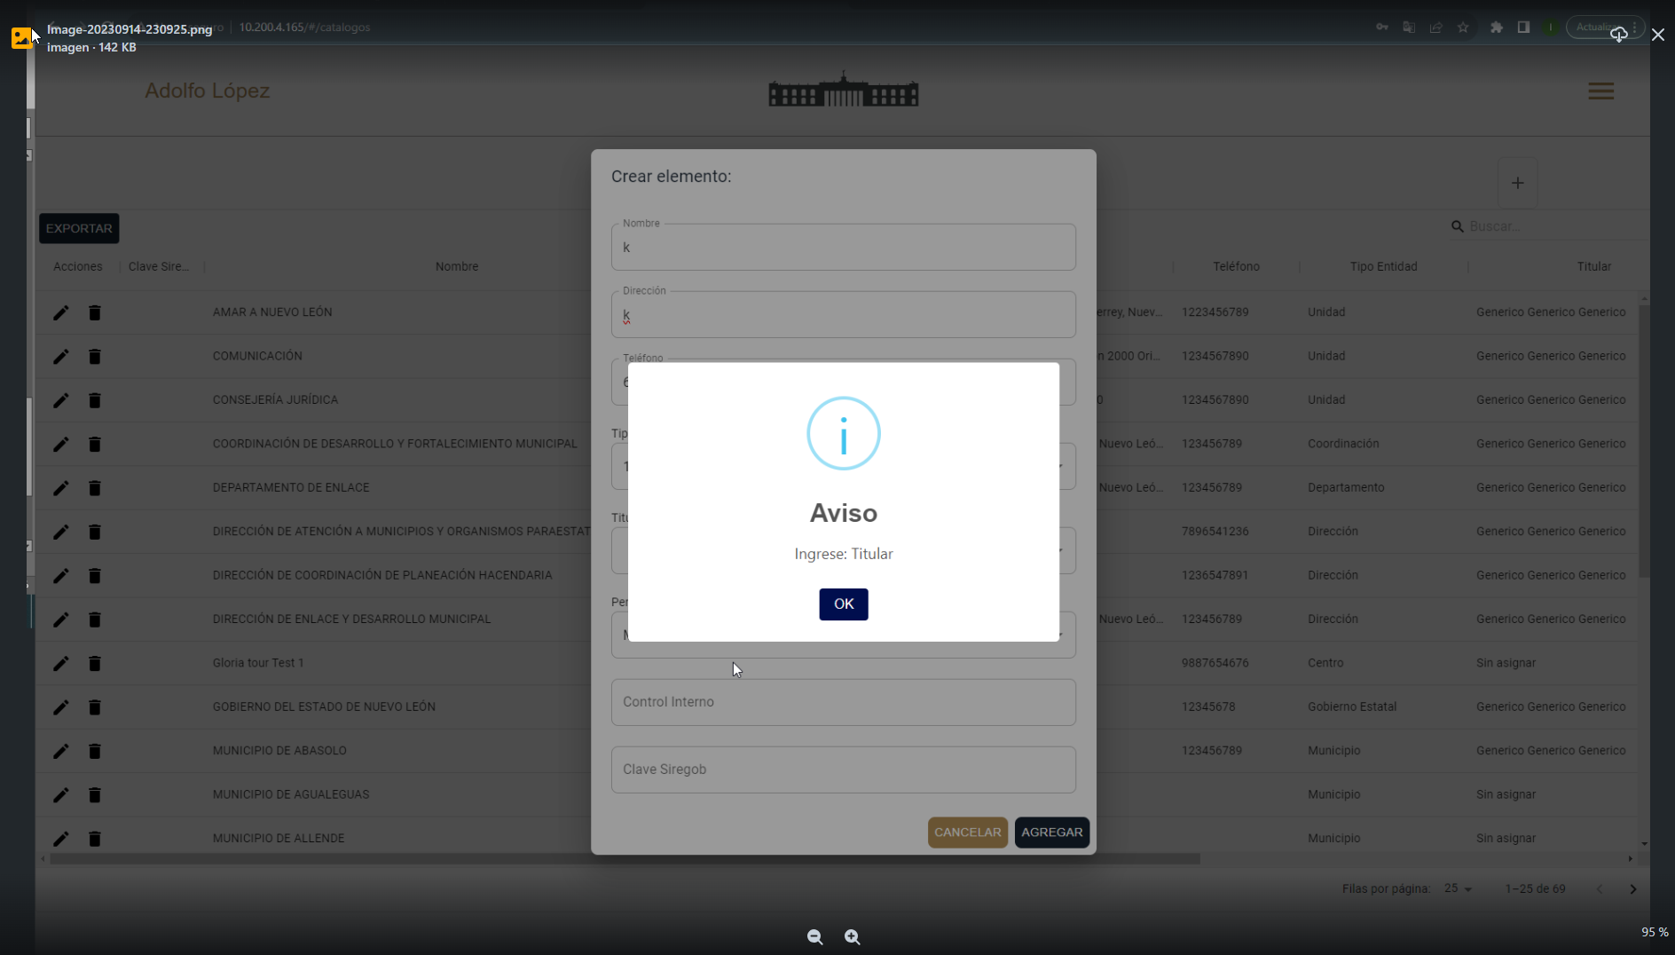

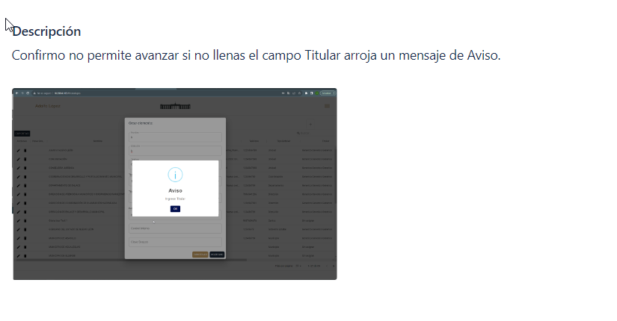

**11 Ilustración KPAUA- 493 Atención a la incidencia reportada por el desarrollador Pedro**

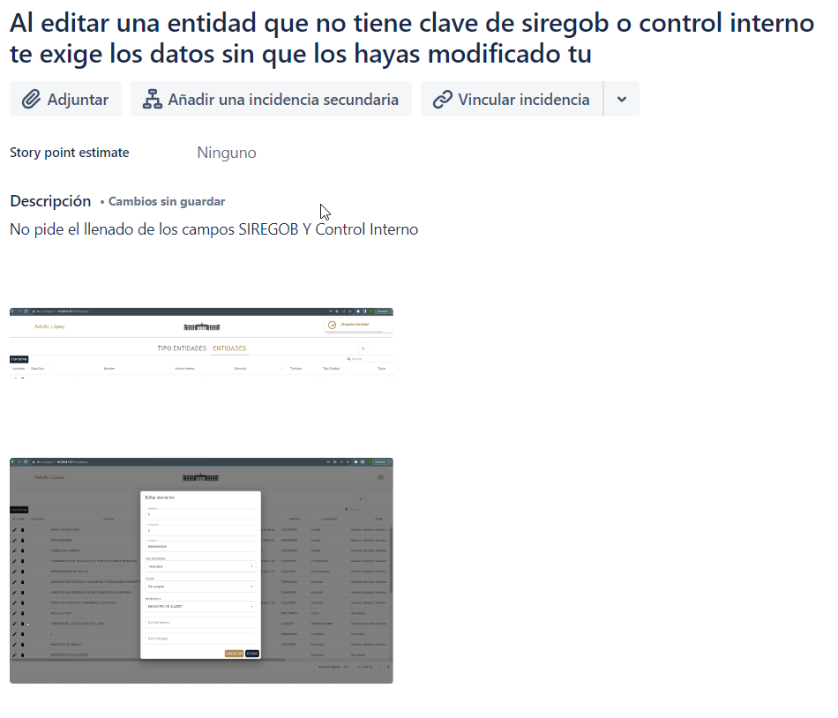

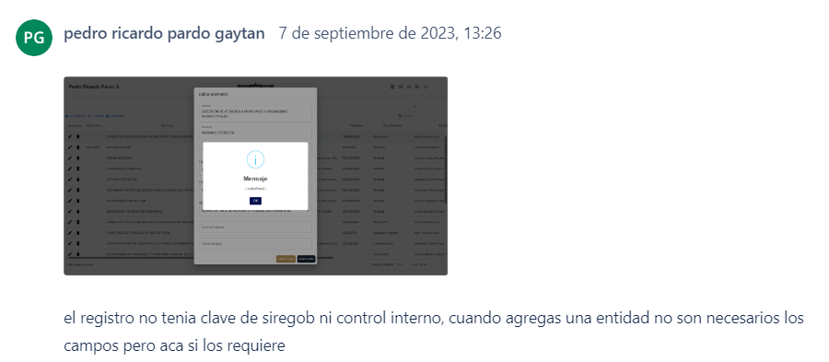

**12 Ilustración KPAUA- 490 Editar accesos a menús Aplicaciones**

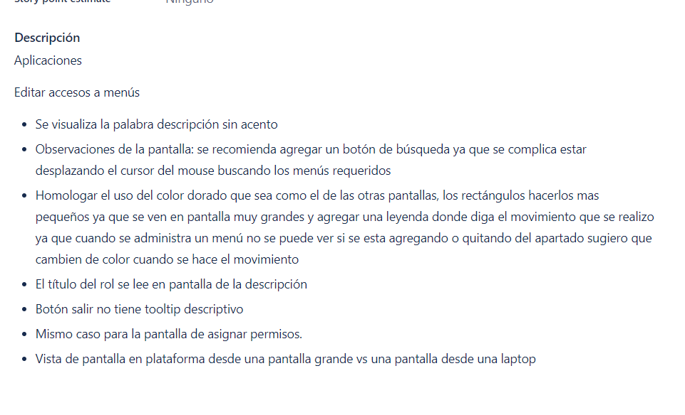

**13 Incidencias Mantiz Menús Catálogos y Aplicaciones**

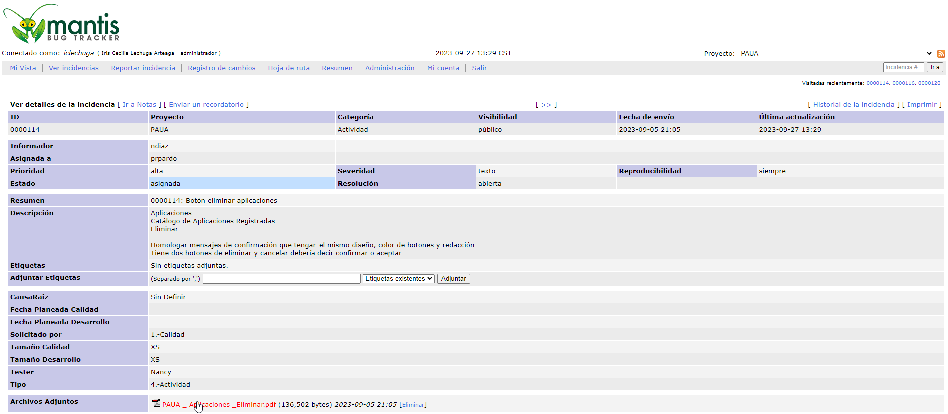

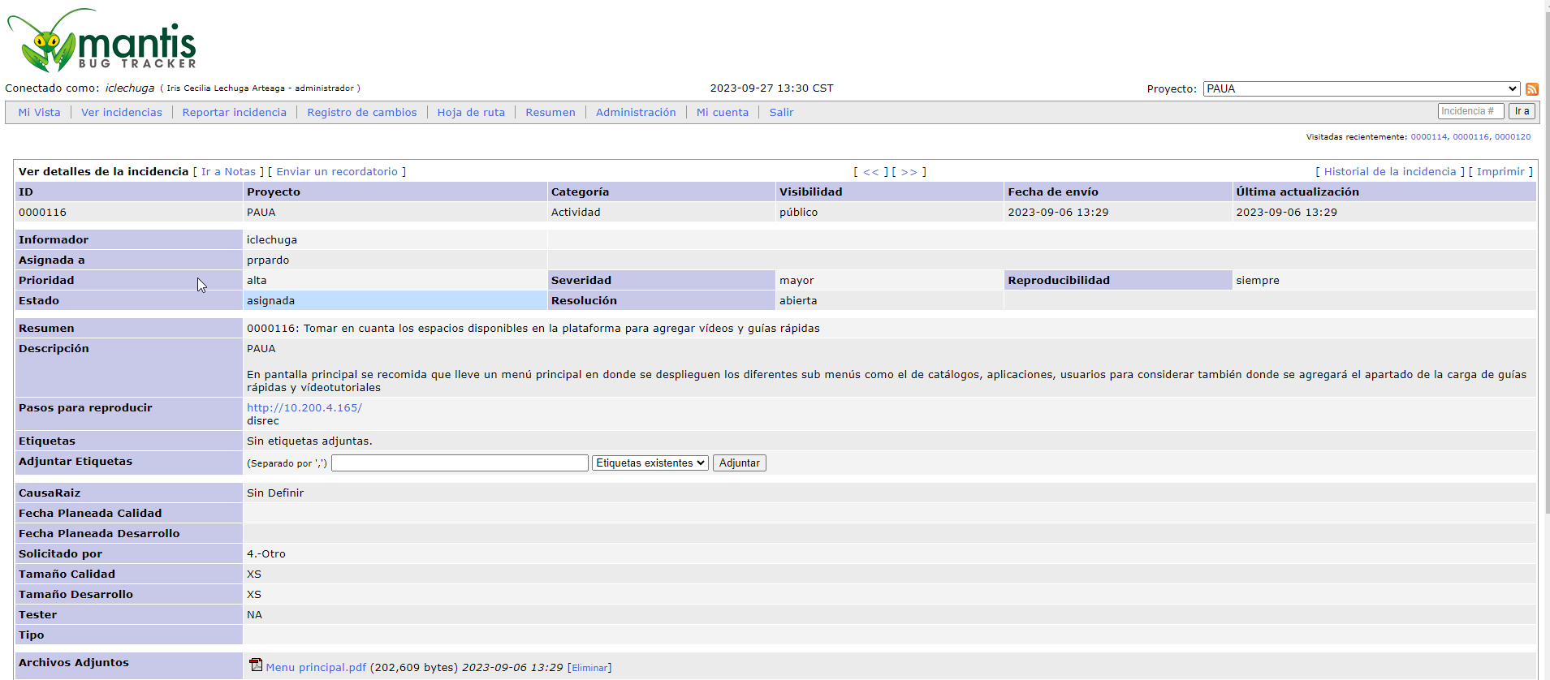

**14 Ilustración KPAUA-487 Catálogos Entidades**

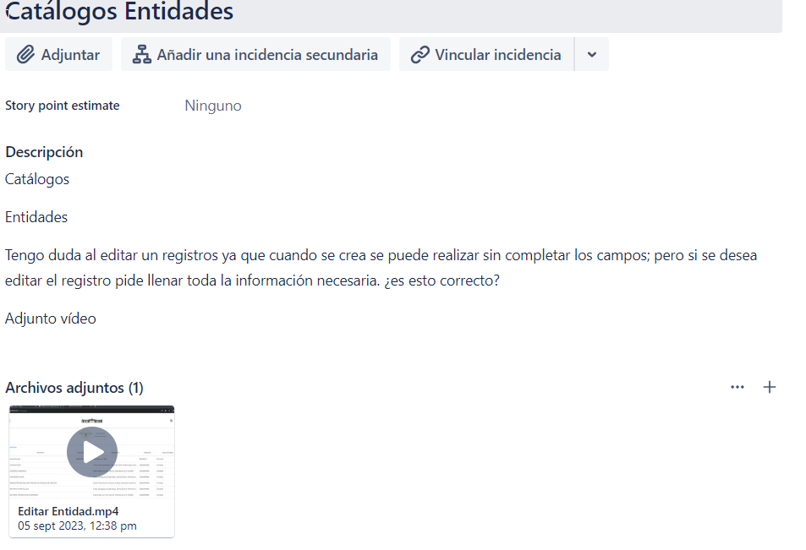

**Ilustración KPAUA_485 Falla al Editar un rol desde el menú Aplicaciones**



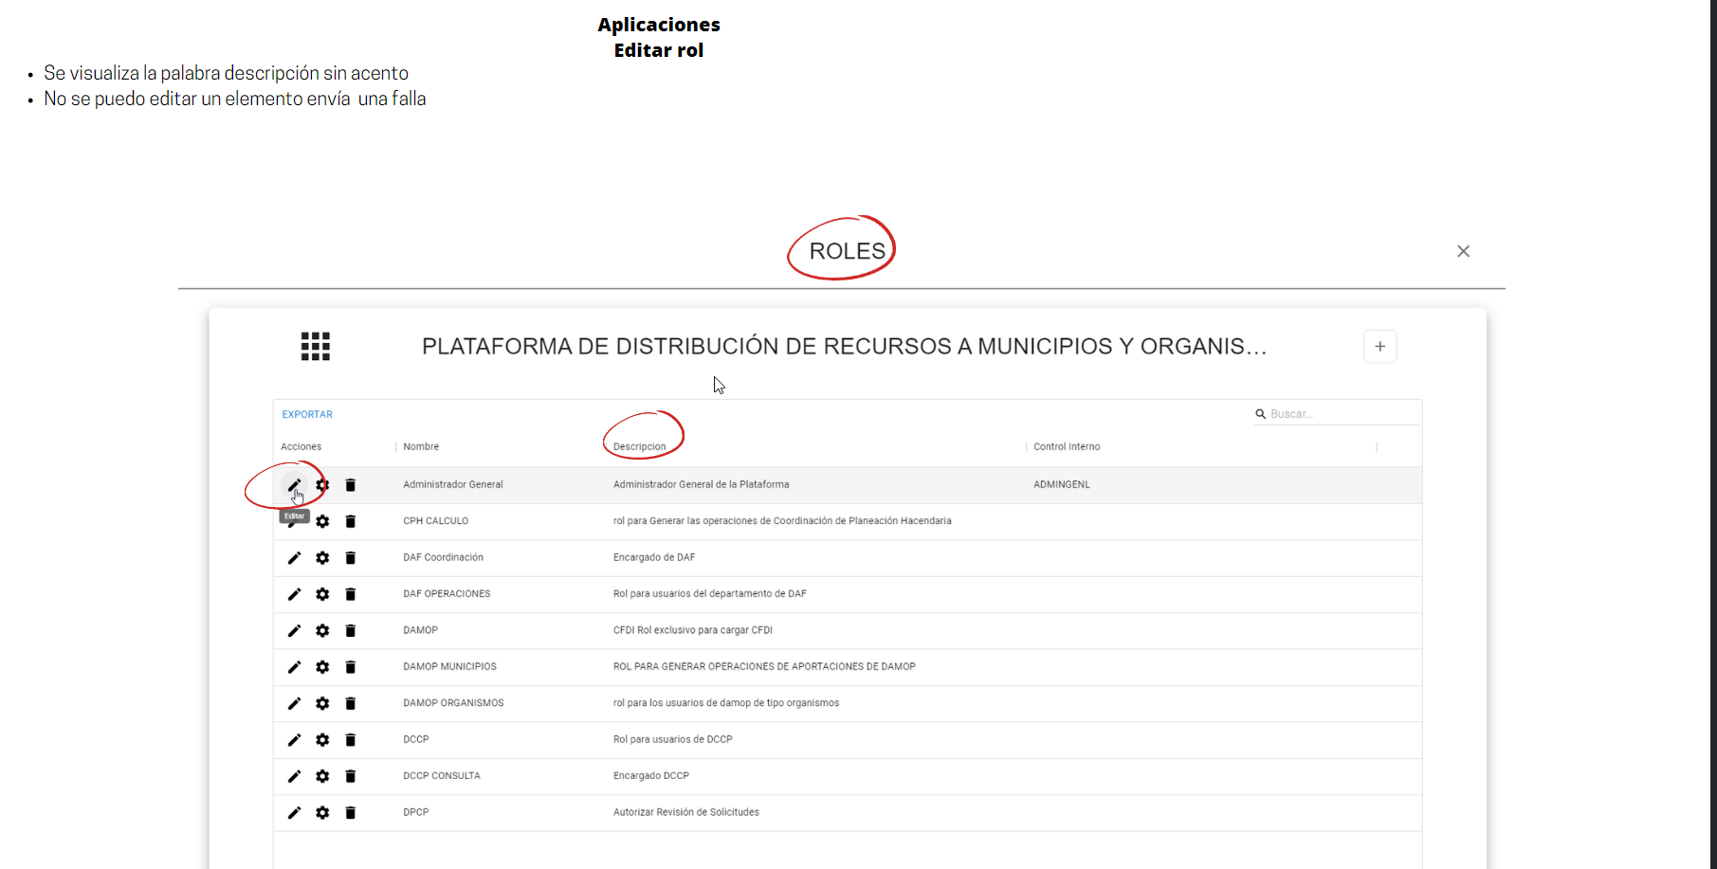

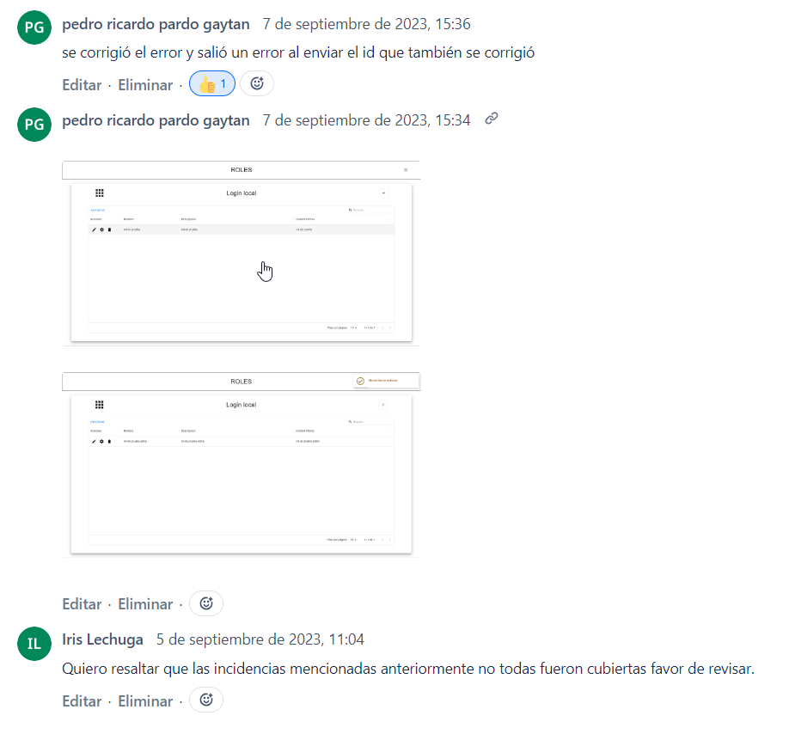

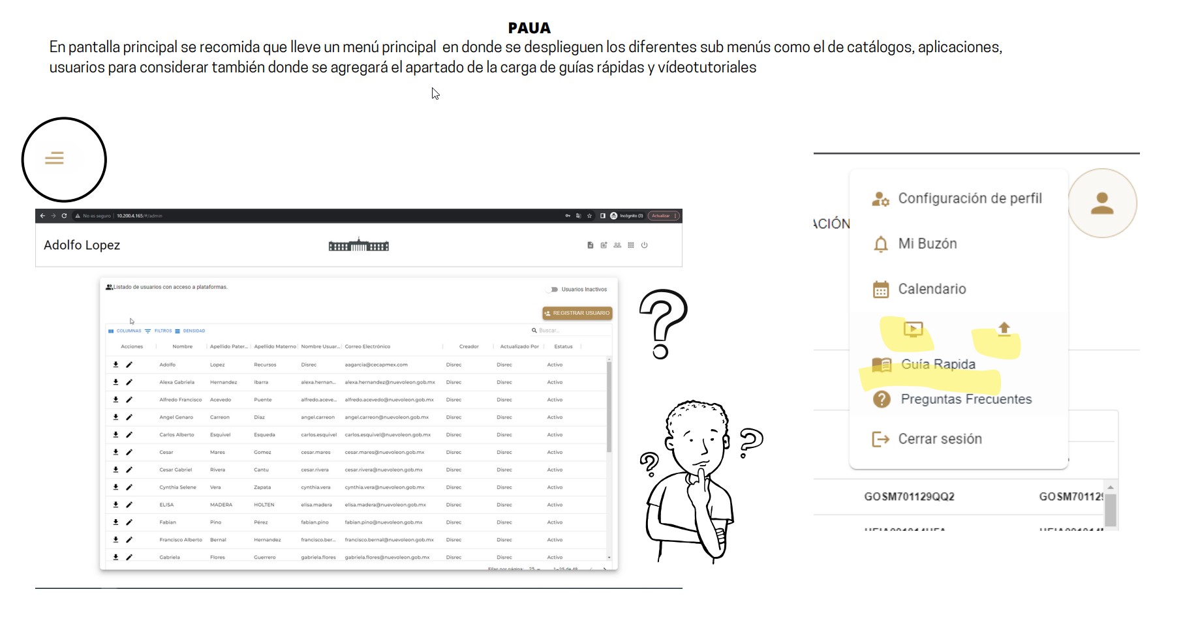

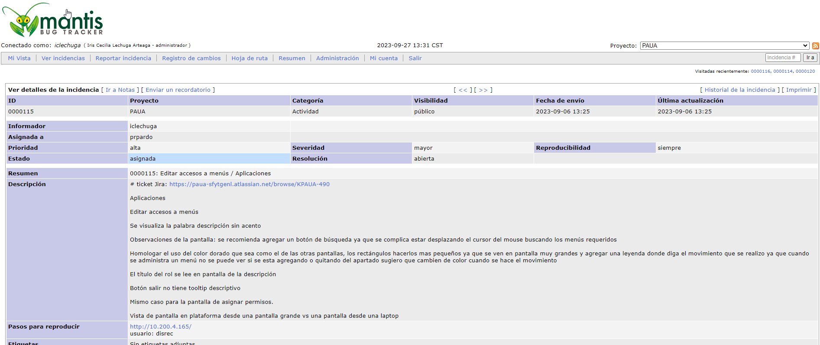

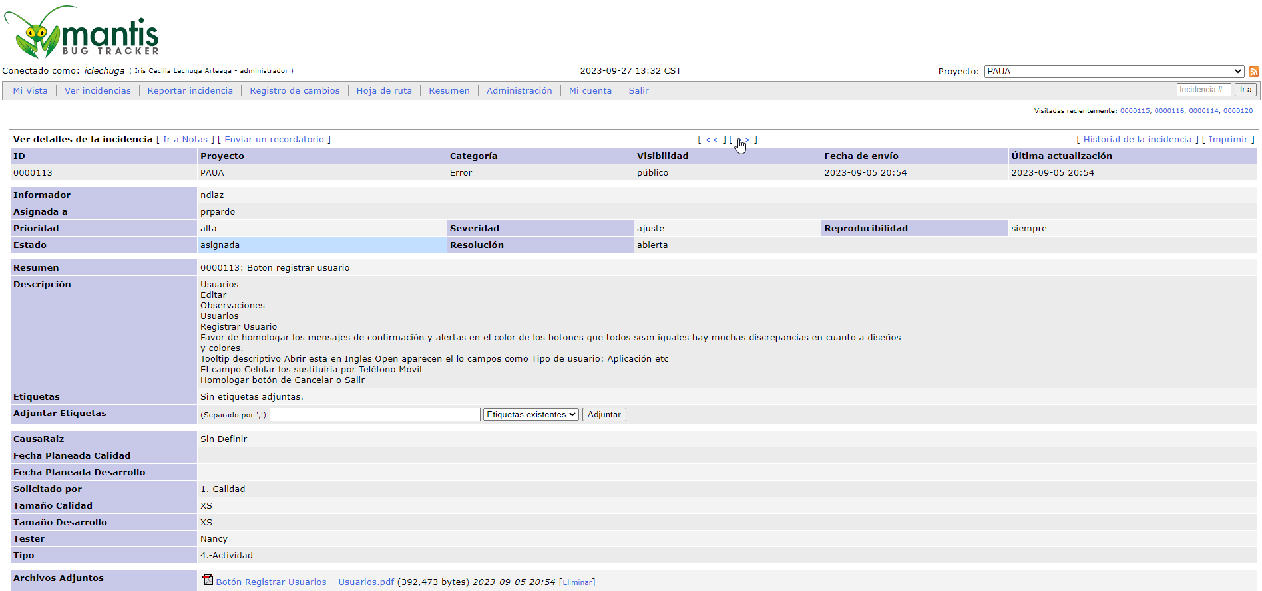

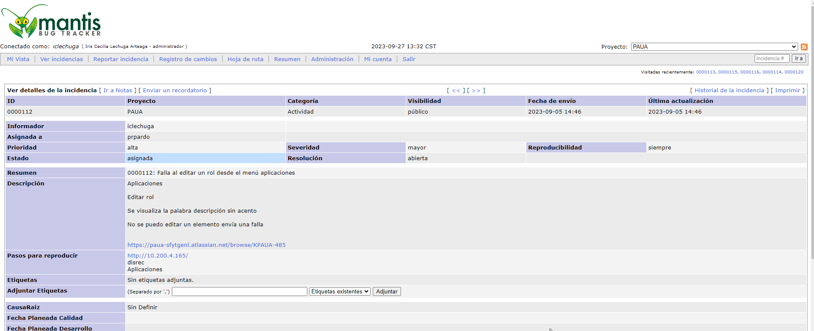

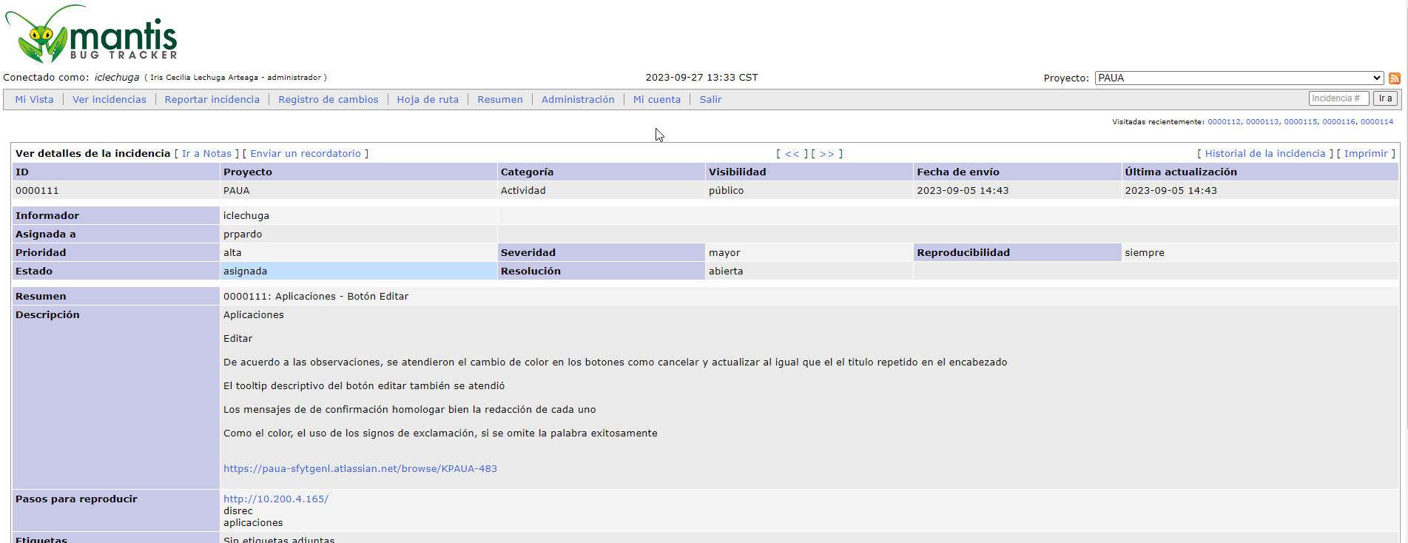

**16 Ilustración: Matriz de Pruebas actualizada**

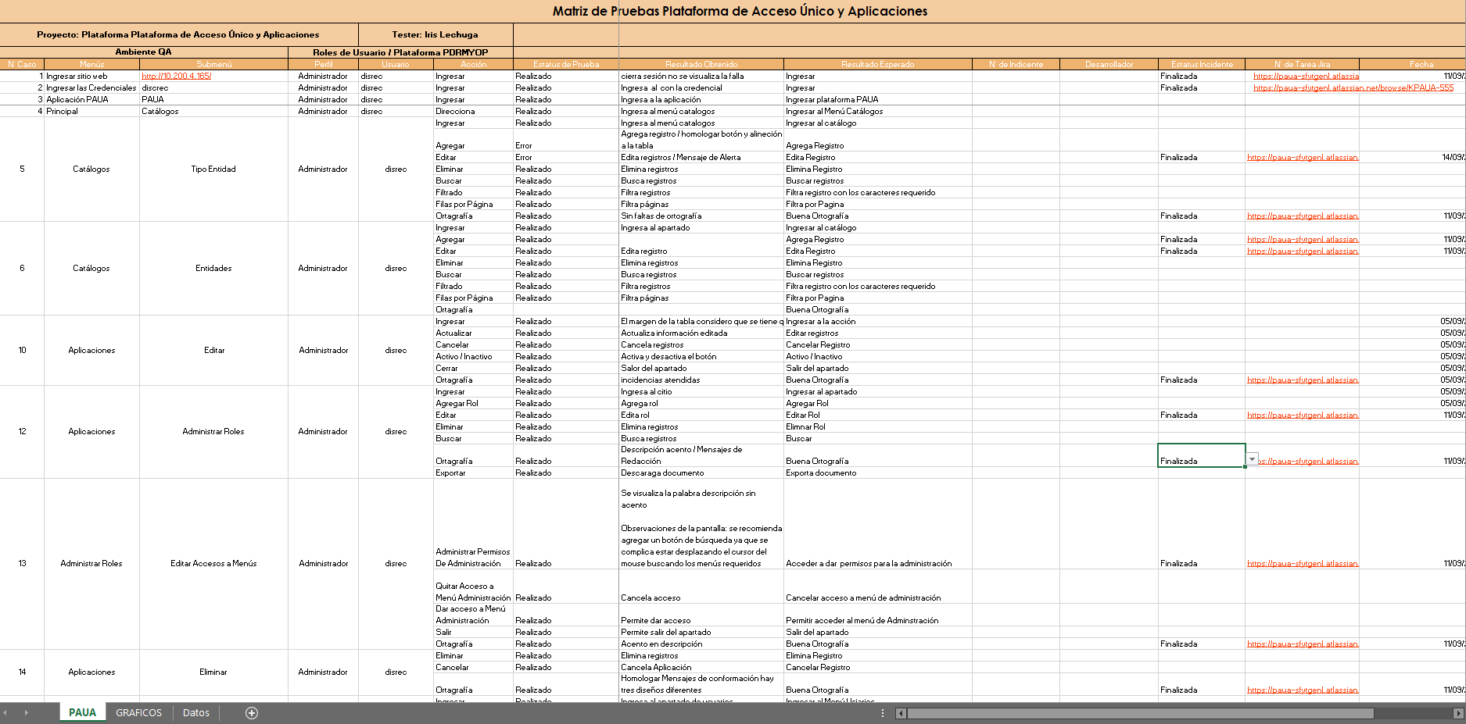

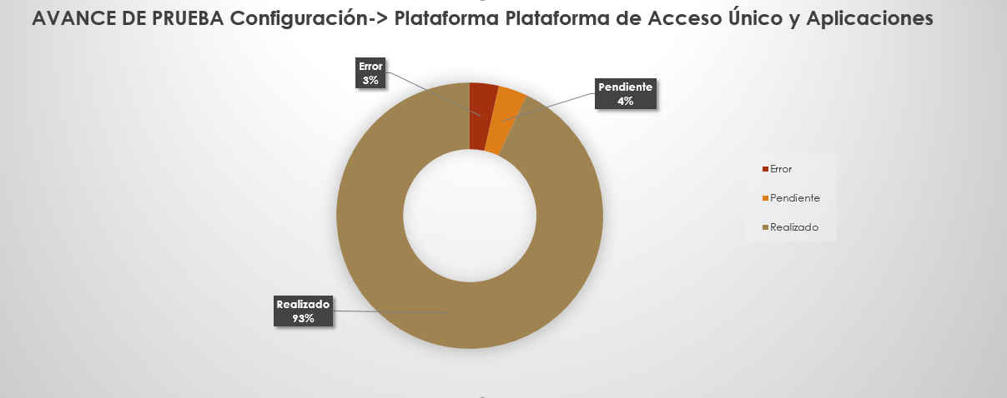

**7. FIRMAS**

|  |  |
| --- | --- |
| **ELABORA** | **AUTORIZA** |
| Ing. Alberto Sobrado Garnica Asociado INAP | Ing. Néstor Ibarra Palomares Responsable de Tecnologías de Información |

**\*\*\*\*\*\*\*\*\*\*\*\*\*\*\*\*\*\*\*\*\*\*\*\*\*\*\*\*\*\*\*\*FIN DEL DOCUMENTO\*\*\*\*\*\*\*\*\*\*\*\*\*\*\*\*\*\*\*\*\*\*\*\*\*\*\*\*\*\***